**Арт-терапия. Мастер-класс.**

**Интуитивное рисование**

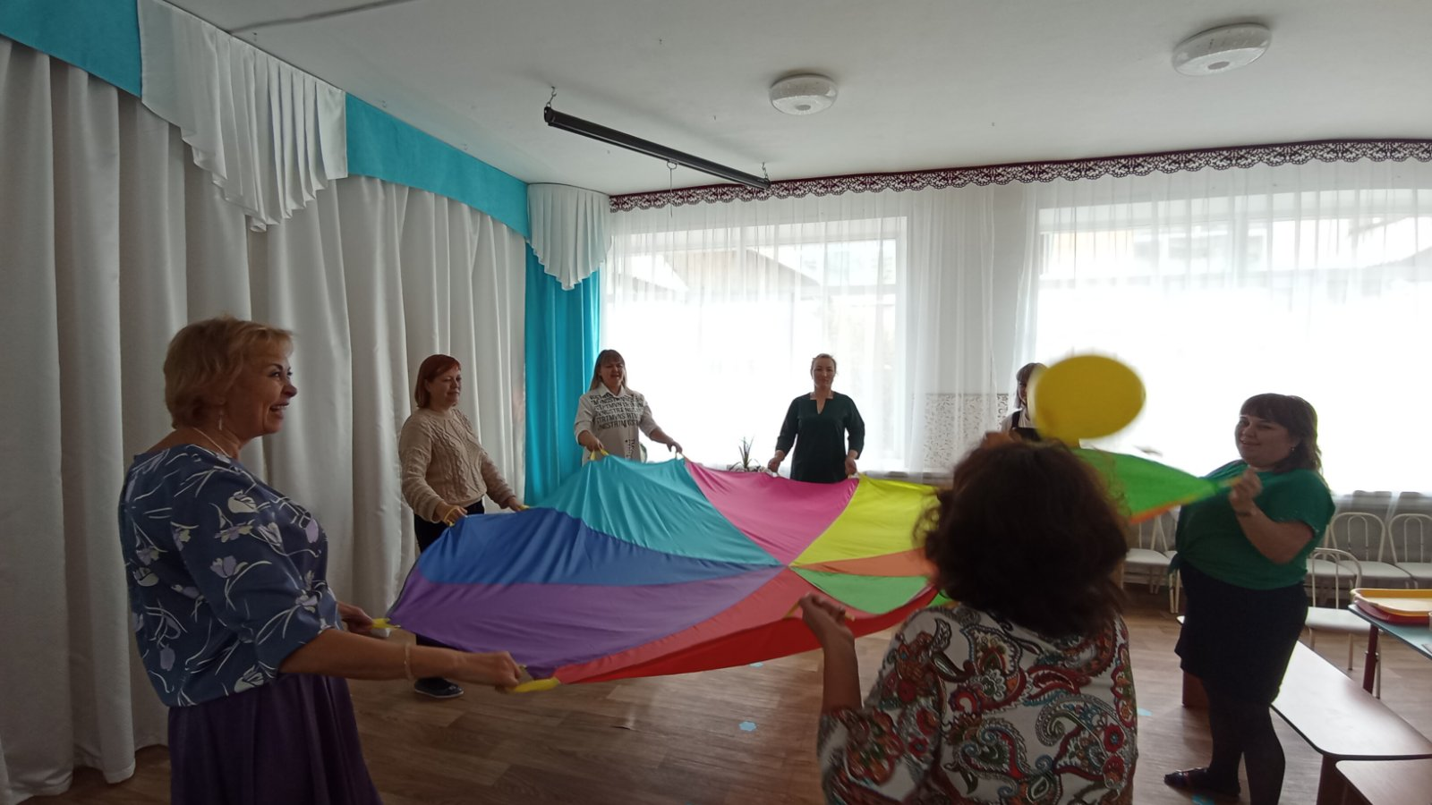

**Цель.** Развитие способности наблюдать свое состояние и передавать его в рисунке посредствам цвета, линий, формы.

**Задачи.**

1.Самопомощь в приведении себя в состояние комфорта, используя дыхательные упражнения, телесные, невербальные техники.

2.Получение удовольствия от процесса интуитивного рисования, отключив внутреннего критика.

**План.**

1.Приветствие. Дыхательные упражнение на снятие усталости и напряжения в теле.

2. Упражнение с парашютом «Чем могу сегодня поделиться» (легкостью, вдохновением, мудростью, теплом и т.п.)

3.Сообщение темы и способа рисования. Упражнение-медитация «Что хочу привлечь в свою жизнь…» Прочувствовать себя в состоянии обладания тем, что запрашивал…, побыть в этом состоянии еще…, затем открыть глаза и позволить руке двигаться самой, оставляя на листе бумаги линии, цветовые пятна разной формы.

4. Рассматривание картин, обмен впечатлениями.

